Депутаты Могилевского областного Совета депутатов
28 созыва

по Горецкому городскому избирательному округу № 16

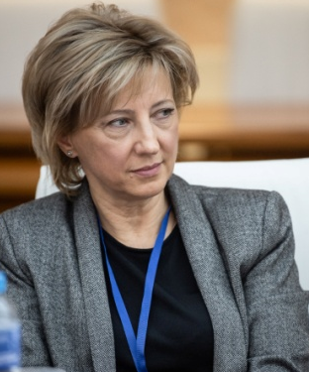
Глушакова Наталья Алексеевна, декан факультета бизнеса и права, учреждение образования «Белорусская государственная орденов Октябрьской Революции и Трудового Красного Знамени сельскохозяйственная академия»

Контактная информация:
ул. Тимирязева, 9 (корп. № 16, каб. № 16042)
213407, г. Горки
Служебный телефон: +375 2233 79778
E-mail: Glushakova.natalia@gmail.com

по Горецкому сельскому избирательному округу № 17

Грибко Николай Францевич, заведующий, Любижская участковая больница учреждения здравоохранения «Горецкая центральная районная больница» Контактная информация:

Контактная информация:
Любижская участковая больница
213416, Горецкий район, д.Любиж
Служебный телефон: +375 2233 73436
E-mail: gribconik@tut.by

